КАФЕДРА ХТЭМИ
Профессорско-преподавательский состав

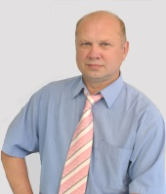 | Петров Евгений Анатольевич | ЗАВЕДУЮЩИЙ КАФЕДРОЙ ХТЭМИ  Профессор, д.т.н.  Лауреат Государственной премии РФ Лауреат премии Правительства РФ Лауреат премии Ленинского комсомола  Лучший профессор Алтайского края 2014 года  Лауреат премии Алтайского края в области науки и техники 2015 г.
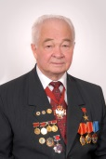 | Сакович Геннадий Викторович | Академик РАН, профессор, д.т.н.  Лауреат Ленинской и Государственных премий СССР и РФ  Герой Социалистического Труда  Научный руководитель Института проблем химико-энергетических технологий СО РАН (ИПХЭТ СО РАН)
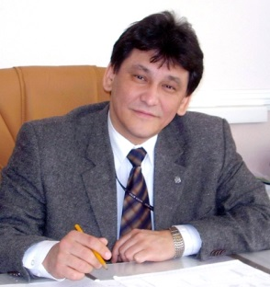 | Сысолятин Сергей Викторович | Профессор, д.х.н.  Директор  Института проблем химико-энергетических технологий СО РАН  (ИПХЭТ СО РАН)
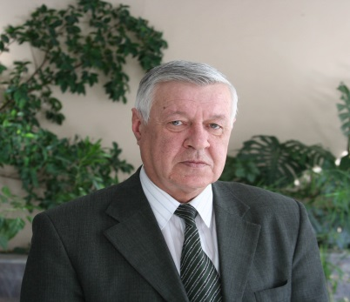 | Шандаков Владимир Алексеевич | Профессор, д.т.н.  Заслужен химик РФ
 | Кукарина Елена Анатольевна | к.т.н., доцент  Лауреат премии Алтайского края в области науки и техники 2015 г.  Аккредитованный эксперт Рособрнадзора с 2016 г.  Ответственный за выполнение ОМР кафедры
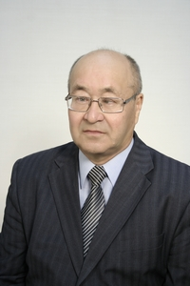 | Мамашев Рев Гумерович | к.х.н., доцент кафедры  Заслуженный работник высшего профессионального образования РФ
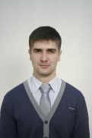 | Ожогин Андрей  Викторович | к.т.н., доцент кафедры  Лауреат Федеральной программы «Умник»
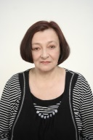 | Попенко Елена  Михайловна | к.х.н., доцент кафедры  Почетный работник высшего профессионального образования РФ
 | Попок Владимир Николаевич | к.т.н., доцент  Лауреат стипендии Президента РФ
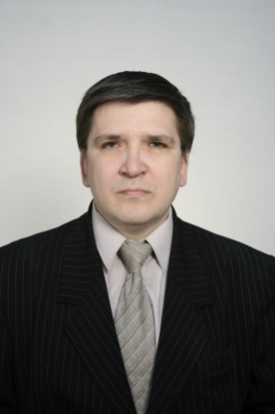 | Сергиенко Алексей Викторович | к.т.н., доцент кафедры
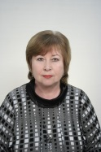 | Сугак Наталья  Юрьевна | к.х.н., доцент  Лауреат премии Алтайского края «Новый Алтай 2012»
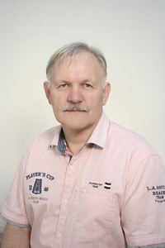 | Мороженко Юрий Васильевич | к.х.н., профессор
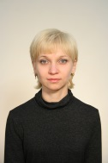 | Балахнина Анастасия Владимировна | к.т.н., доцент кафедры
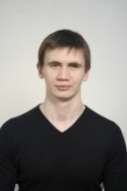 | Теплов Георгий Владимирович | старший преподаватель кафедры
 | Ахневский Андрей Сергеевич | Аспирант
 | Кулявцева Светлана Владимировна | Аспирант
 | Лайлов Сергей Владимирович | Аспирант
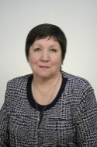 | Бедарева Антонина Михайловна | Заведующая лабораториями  Почетный работник высшего профессионального образования РФ
 | Сергиенко Елена Геннадьевна | Заведующая складом спец. веществ
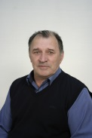 | Деменков Борис  Олегович | Ведущий инженер
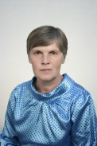 | Величко Наталья Анатольевна | Техник 1 категории

